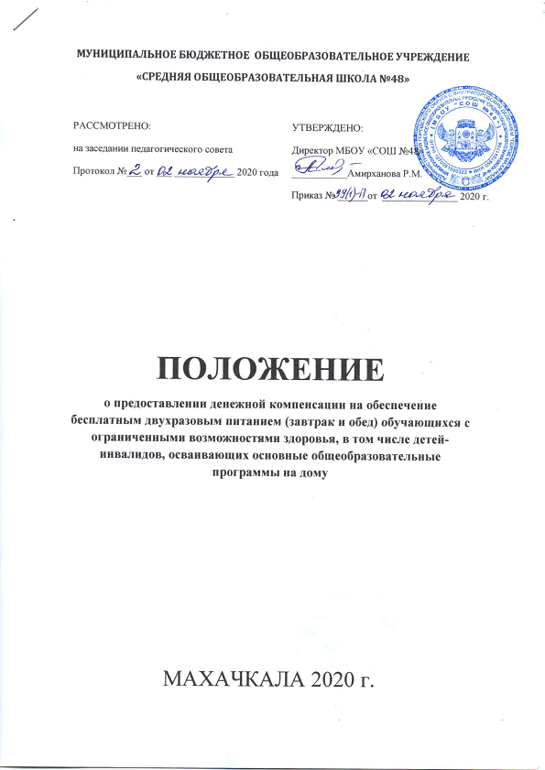

1. Настоящее Положение «О предоставлении денежной компенсации на обеспечение бесплатным двухразовым питанием (завтрак и обед) обучающихся с ограниченными возможностями здоровья, в том числе детей-

инвалидов, осваивающих основные общеобразовательные программы на дому» разработано в соответствии с Федеральным законом от 29 декабря 2012 г. № 273-ФЗ «Об образовании в Российской Федерации» часть 7 статья 79, Постановлением Правительства Республики Дагестан №195 от 03 сентября 2020 г. «Об утверждении Порядка предоставления денежной компенсации на обеспечение бесплатным двухразовым питанием (завтрак и обед) обучающихся с ограниченными возможностями здоровья, в том числе детей-инвалидов, осваивающих основные общеобразовательные программы на дому, и Порядка предоставления и распределения субсидий местным бюджетам из республиканского бюджета Республики Дагестан на выплату денежной компенсации на обеспечение бесплатным двухразовым питанием (завтрак и обед) обучающихся с ограниченными возможностями здоровья, в том числе детей-инвалидов, осваивающих основные общеобразовательные программы на дому», в целях повышения уровня социальной поддержки обучающихся с ОВЗ, в том числе детей-инвалидов, осваивающих основные общеобразовательные программы на дому и устанавливает механизм предоставления денежной компенсации на обеспечение бесплатным двухразовым питанием (завтрак и обед) обучающихся с ограниченными возможностями здоровья, в том числе детей-инвалидов (далее соответственно-денежная компенсация, обучающиеся), осваивающих основные общеобразовательные программы на дому, в том числе с использованием дистанционных образовательных технологий.

1. Денежная компенсация предоставляется родителям (законным представителям), обучающегося, либо самому обучающемуся, в случае приобретения им полной дееспособности, осваивающему основные общеобразовательные программы га дому (далее –заявитель).
2. Денежная компенсация заявителю предоставляется в размере 137 рублей за один учебный день обучения на дому.
3. Для получения компенсации заявитель обращается в образовательное учреждение, в котором соответствующий обучающийся зачислен на обучение, с заявлением о предоставлении ежемесячной денежной компенсации двухразового питания по форме согласно приложению к настоящему Порядку (далее -заявление)
4. Для предоставления денежной компенсации заявитель предоставляет в образовательное учреждение следующие документы:

а) заявление;

б) копия паспорта или иного документа, удостоверяющего личность заявителя;

в) копия документа, подтверждающего место пребывании (жительства) заявителя на территории Республики Дагестан;

г) копия свидетельства о рождении ребенка, в отношении которого назначается денежная компенсация;

д) копия заключения психолого-медико-педагогической комиссии;

е) сведения о банковских реквизитах и номере лицевого счета заявителя, открытого в кредитной организации Российской Федерации на имя заявителя;

ж) заявление о согласии на обработку персональных данных заявителя и обучающегося в соответствии с законодательством Российской Федерации.

1. Решение о назначении денежной компенсации оформляется распорядительным актом образовательного учреждения в течении 5 рабочих дней со дня представления заявителем документов, указанных в пункте 5 настоящего Порядка.
2. Образовательное учреждение принимает решение об отказе в назначении денежной компенсации в случае, если;

а) для получения денежной компенсации обратилось лицо, не относящееся к категории граждан, указанных в пункте 2 настоящего Порядка;

б) заявителем представлен неполный пакет документов, указанных в пункте 5 настоящего Порядка;

в) в представленных заявителем документах содержатся недостоверные сведения.

Заявитель о принятом решении об отказе в назначении денежной компенсации уведомляется руководителем образовательной организации в течении 5 дней с даты подачи заявления с указанием причины отказа.

После устранения недостатков, указанных в подпункте «б» пункта 7 настоящего Порядка, заявитель может повторно обратиться в образовательное учреждение для предоставления денежной компенсации.

1. Выплата денежной компенсации производится ежемесячно, не позднее 20-го числа месяца, следующего за месяцем, за который она предоставляется.
2. Денежная компенсация выплачивается исходя из количества учебных дней обучения на дому обучающегося, установленных распорядительным актом образовательного учреждения.
3. Предоставление денежной компенсации осуществляется путем перечисления денежных средств на лицевой счет заявителя, открытый в кредитной организации Российской Федерации на имя заявителя.
4. Предоставление денежной компенсации прекращается со дня наступления обстоятельств, указанных в пункте 15 настоящего Порядка, и выплачивается за фактические учебные дни обучения на дому в текущем месяце.
5. Денежная компенсация, излишне выплаченная заявителю вследствие непредставления или несвоевременного представления необходимых сведений, а также представления документов, содержащих заведомо недостоверные сведения, подлежит удержанию из сумм последующих денежной компенсаций в соответствии с пунктом 13 настоящего Порядка, а при прекращении выплаты денежной компенсации возмещается получателем добровольно.
6. Удержание излишне выплаченной суммы денежной компенсации производится при получении согласия заявителя в сроки, установленные уведомлением образовательного учреждения. В случае непредставления заявителем согласия в установленные уведомлением сроки удержание излишне выплаченных сумм из сумм последующих денежных компенсаций производится в соответствии с пунктом 14 настоящего Порядка.
7. В случае отказа заявителя от удержания излишне полученной суммы денежной компенсации из сумм последующих денежных компенсаций или от ее добровольного возврата она подлежит взысканию в судебном порядке.
8. Основаниями для прекращения выплаты денежной компенсации являются

а) изменение формы обучения обучающегося;

б) смерть обучающегося;

в) выезд обучающегося на постоянное место жительства за пределы Республики Дагестан;

г) прекращение образовательных отношения между заявителем и образовательным учреждением;

д) выбытие обучающегося из образовательного процесса на длительное лечение в течение учебного года на основании распорядительного акта образовательной организации;

е) обращение заявителя с заявлением о прекращении выплаты денежной компенсации.

1. В случае наступления обстоятельств, указанных в пункте 15 настоящего Порядка, заявитель обязан сообщить о таких обстоятельствах в образовательную организацию в течение 5 календарных дней со дня их наступления.
2. Основаниями для приостановления выплаты денежной компенсации являются:

а) лишение или ограничение родительских прав (прекращение прав и обязанностей опекуна или попечителя) заявителя, которому предоставлена выплата денежной компенсации;

б) признание заявителя судом безвестно отсутствующим или объявление умершим;

в) смерть заявителя, которому предоставлена выплата денежной компенсации;

г) признание заявителя судом недееспособным или ограниченно дееспособным;

д) усыновление обучающегося третьим лицом, не являющимся заявителем, которому предоставлена выплата денежной компенсации.

В случае наступления одного из обстоятельств, предусмотренных настоящим пунктом, выплата денежной компенсации приостанавливается с 1 числа месяца, следующего за месяцем, в котором наступило соответствующее обстоятельство.

Решение о приостановлении выплаты денежной компенсации принимается руководителем образовательной организации в форме распорядительного акта образовательной организации не позднее пяти рабочих дней со дня наступления обстоятельства, предусмотренного настоящим пунктом.

Образовательная организация уведомляет заявителю о приостановлении выплаты денежной компенсации в течение трех рабочих дней со дня принятия решения о приостановлении такой выплаты.

1. В случае принятия решения о приостановлении выплаты денежной компенсации заявителю и обращения другого родителя (законного представителя) обучающегося с заявлением о выплате денежной компенсации образовательная организация в течение пяти рабочих дней со дня подачи заявления осуществляет перерасчет размера денежной компенсации за период ее приостановления.

Возобновление выплаты денежной компенсации осуществляется со дня, следующего за днем поступления соответствующего заявления в образовательную организацию от другого родителя (законного представителя,) обучающегося с приложением документов, предусмотренных пунктом 6 настоящего Порядка.

Решение о возобновлении выплаты денежной компенсации принимается руководителем образовательной организации в форме распорядительного акта образовательной организации не позднее пяти рабочих дней с даты поступления заявления о выплате денежной компенсации, предусмотренного настоящим пунктом